Справка о проведенной единой профилактической неделе «Дружить здорово»

С 27.01 по 01.02.2025 года в МБОУ «СОШ №10» прошла единая профилактическая неделя «Дружить ЗДОРОВО!» В рамках данной недели проводились мероприятия, направленные на создание благоприятного микроклимата в школе, условий для успешного развития каждого из обучающихся, сохранение их физического и психического здоровья.
В течение недели проходили разноплановые мероприятия: 27.01.25 на утренней линейке объявили о проведении недели «Дружить здорово», ознакомили с планом работы. В этот день стартовала диагностика «Дружить здорово», в которой приняли участие 121 учащийся, общая тенденция ответов ребят положительная, большинство отметили, что в школе не встречались с понятием «буллинга» и конфликтами среди школьников, многие отметили, что в образовательном учреждении царит спокойная, доброжелательная атмосфера.
27.01 в честь празднования 81 -годовщины снятия блокады Ленинграда проходил мастер-класс по изготовлению блокадной ласточки. Ребята совместно с учащимися с ОВЗ изготовили ласточек, а после уроков приняли участие в уличной акции «Блокадный хлеб».
С 28.01. по 30.01 в школе проходила акция «Дружбинка», где ребята писали пожелания, добрые слова друг другу, а также могли задать вопросы и получить ответы от педагога- психолога.
29.01. проводились тренинговые занятия на сплочение для учащихся 5-9 классов, где учащиеся учились выходить из конфликтов, играли в настольные игры, развивали коммуникативные навыки.
30.01.25 во всех классах проходили классные часы, игры, тренинги, организованные классными руководителями. Цель: профилактика конфликтов, развитие дружеских отношений.
В течение недели ребята могли брать раскраски и создавать яркие картины для настроения, а также на всех дверях кабинетов были размещены объявления -мотиваторы, которые мог приобрести каждый участник образовательного процесса.
30.01.25 на базе школы был проведен Родительский открытый университет, посвященный закрытию Года семьи в России. В РОУ приняли участие родители 5-11 классов, всего приняли участие 108 родителей обучающихся. РОУ начался с концерта и чествования активных, инициативных родителей, оказывающих помощь классным коллективам и школе. Далее была организована работа в секциях.
Родителям 10-11 классов было предложено принять участие в секции «Социальное проектирование», где выступили зам.директора по ВР Кибирева Ю.В., педагоги дополнительного образования Истомин М.В. и Устюжанина Н.С.. Родителей познакомили и на практике показали возможности современного образования на базе центра «Точка Роста», а также затронули вопрос о сетевом взаимодействии с ВУЗами.
Родителям 8-9 классов были даны советы по подготовке к экзаменам без стресса от педагога -психолога МБОУ «СОШ №12» Дьяконовой О.С. , полезные советы от учителя русского языка Писаревой И.В. и педагога -психолога Ивановой Е.Н. были даны родителям 6 класса : как запомнить материал, выучить стихи, развить когнитивные навыки у детей. Учитель русского языка Рабдано Т.Ч. провела разговор по душам для родителей 5аб классов. Родителям 7 а б классов был представлен опыт родителей, имеющих более 3 детей. Семьи поделилилсь советами о том, как организовать и провести совместный досуг, как развивать и воспитывать успешного ребенка.
В завершении зам.директора по УВР Кибирева Ю.В. подвела итоги РОУ, затронула тему необходимости общения с детьми, познакомила с итогами проведения воспитательных мероприятий за 1 полугодие.
В течение недели продолжалась акция «Поздравь солдата – земляка», которая способствовала единению детей и взрослых, воспитывала чувство товарищества и единения поколений, формировала чувство патриотизма. Также учащиеся школы приняли участие в городской акции «Дети Байкала-детям Донбасса», где ребята совместно с педагогами писали письма, сняли видеоролик о городе Байкальске, изготовили сувенирную продукцию, поделились семенами бархатцев, выращенных на школьном дворе.
Подводя итоги недели, можно сказать, что проведенные мероприятия, формируют у обучающихся навыки противостояния насилию и обращения за профилактической помощью в сложных жизненных ситуациях. Также данные мероприятия показали значимость мирного разрешения конфликтных ситуаций и формирование ответственного отношения к своим поступкам.

Зам.директора по УВР ______________Кибирева Ю.В

Тренинг на сплочение в 7А классе

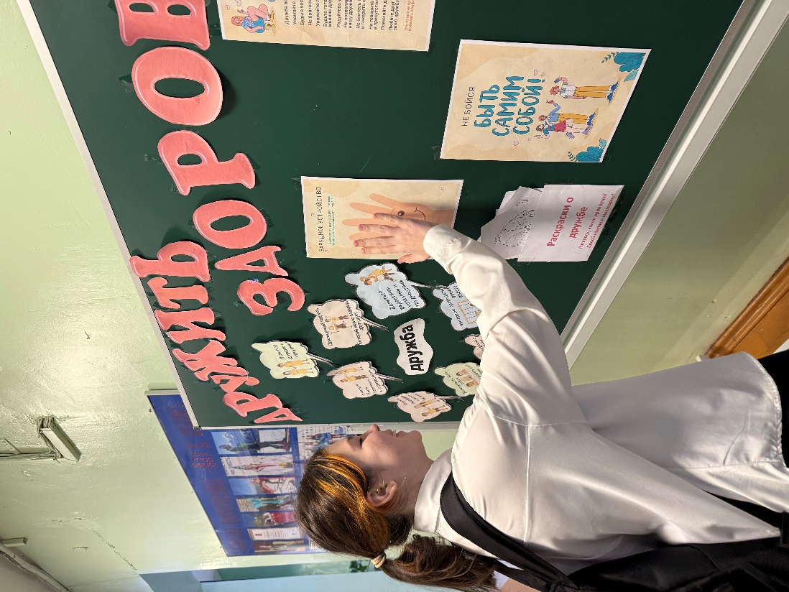 | 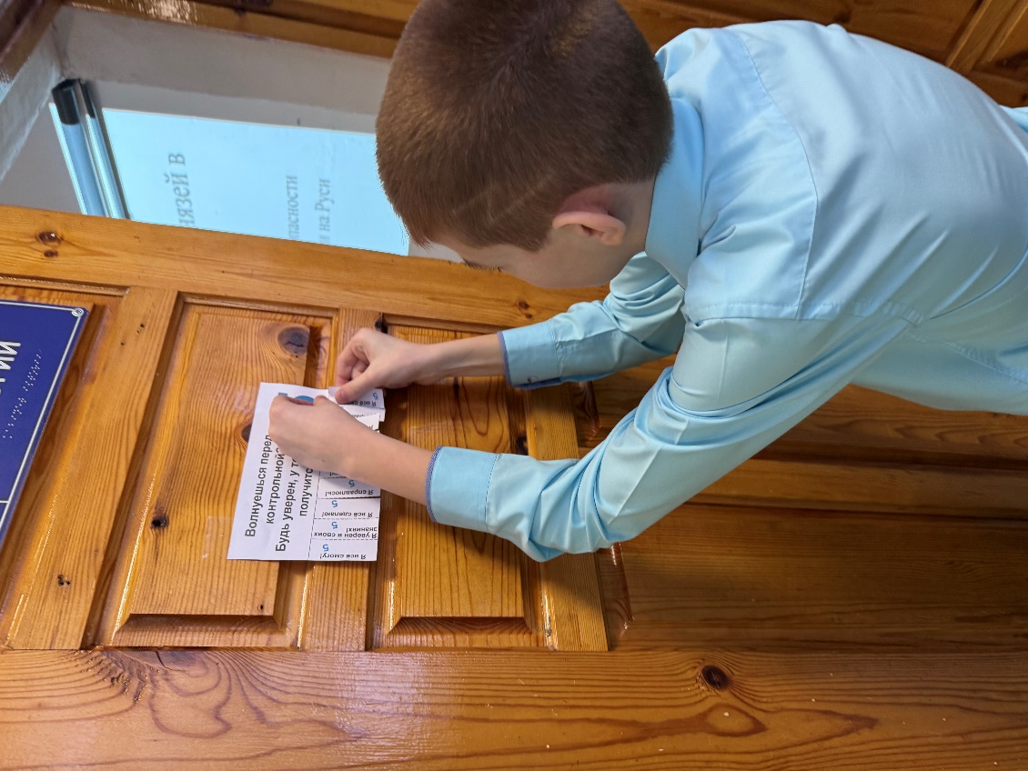
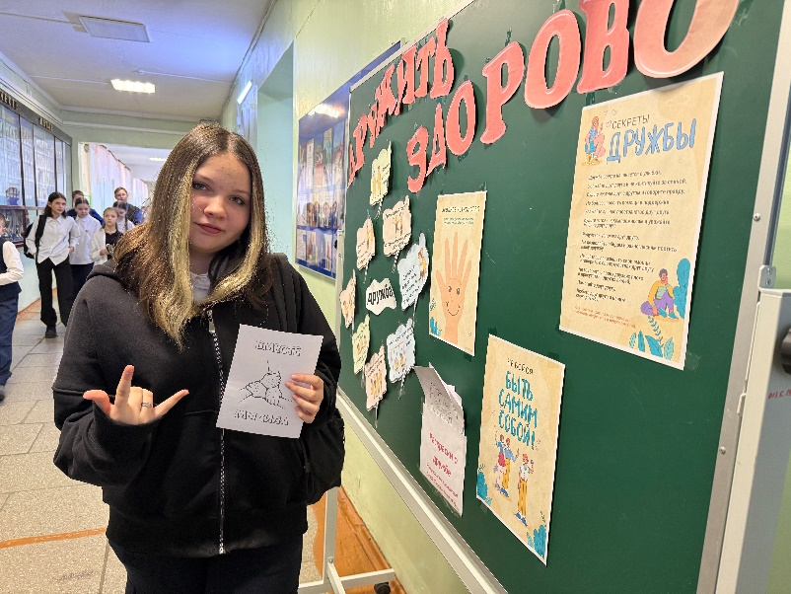 | 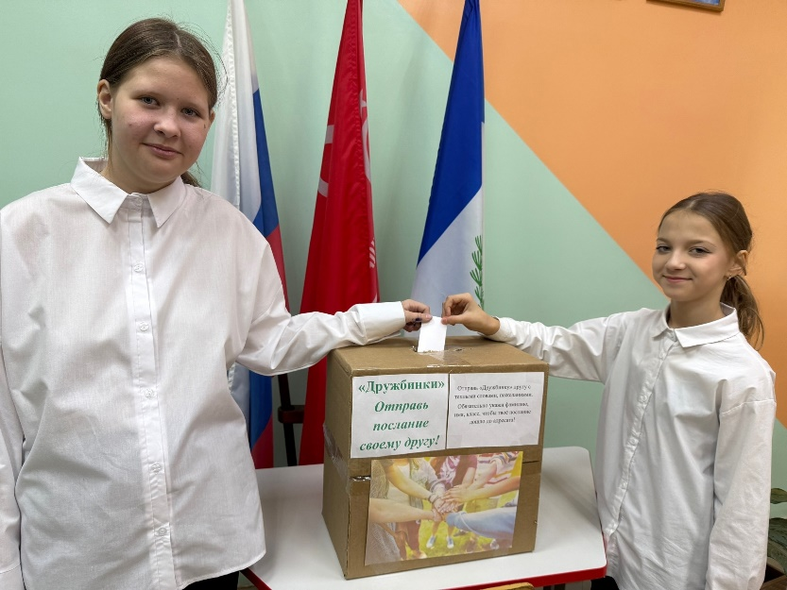
Раздача «Дружбинок» адресатам

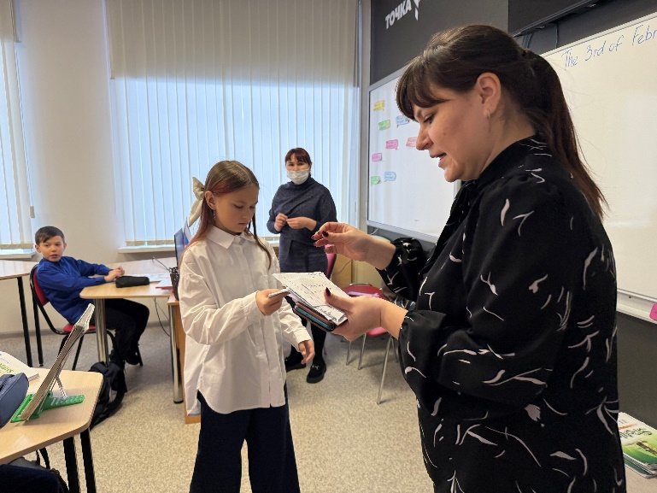 | 